宋科强简历
基本信息
姓 名 | 宋科强 | 工作年限 | 1 | 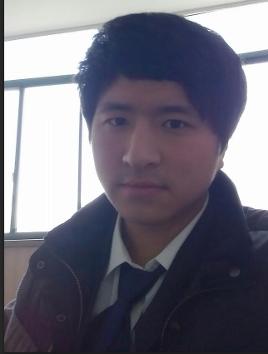
移动电话 | 13716877563 | 电子邮箱 | 867173800@qq.com
毕业院校 | 河南理工大学万方科技学院 | 学 历 | 本科

就业方向
职 位 | 前端工程师 | 期望薪资 | 8k - 10k
上岗时间 | 随时 | 期望工作地 | 北京

技术专长
- 精通html语言， W3C规范，能根据UI原型图，制作出符合标准的静态页面，可熟练手写html代码，了解主流浏览器（IE6+、Firefox、Chrome等）间的差异性，解决各种兼容难题。
- 熟练掌握JavaScript原生代码，对JavaScript代码封装有一定的经验；熟练掌握jquery等库，了解其原理，并能够对框架进行应用。
- 熟悉HTML5，CSS3等新技术及框架，能利用HTML5，CSS3独自完成切图及动画效果。
- 熟练使用photoshop、webstorm、sublime等工具。
- 熟悉模块化、闭包、原型链、正则等。了解DOM、BOM、ajax、jsonp，对面向对象有一定了解。

项目经验
项目一： | 个人站
项目描述： | 该项目中包含了个人网站以及过往的各种个人作品，运用大量的js、html5、css3效果，代码风格完全符合W3C的规范，兼容各大主流浏览器。
项目心得： | 对于html语义化有了更深刻的理解，对于js、css3的各种效果的交互有了很好的掌握。
项目二： | 国蕴丝绸有限公司
项目描述： | 由首页、简介等6个页面，是一个企业网站，使用了jquery加入效果
项目心得： | 运用DIV+CSS来布局页面结构，还原设计图，本网页中加入了二级菜单，选项卡等效果，需要加效果的加入单独的class即可实现效果。
项目三： | 语诺音桥文化传媒有限公司
项目描述： | 由首页、案例欣赏、简介等8个页面，是一个企业网站，使用了jquery加入效果
项目心得： | 用语义化的HTML和CSS进行页面的布局，还原设计图，基于JQuery框架开发，实现网页中下拉菜单、选项卡、轮播图等交互效果。对表现与数据分离、Web语义化、浏览器兼容性有一定理解。

工作经验
2015. 7—2016.2 郑州点豫网络科技有限公司 前端工程师
根据UI原型图，制作出符合标准的静态页面。
页面通过标准校验，兼容各主流浏览器。
所写的js效果有运动、拖拽、吸顶条、瀑布流、正则校验等。
2014.6—2014.10 郑州市中鑫之宝 区域经理
料理区域汽车服务工作，组织区域人员的日常工作，解决客户的各种疑问，帮助他们料理事故，保险赔偿，诉讼等各方面问题。

自我评价
平时关注一些技术类网站等，能很好的接受先进的设计思想和思路。
不怕吃苦，勇于担当，积极向上，服从领导，喜欢钻研新技术。
思路清晰、能够与周围同事进行良好沟通。
喜欢运动、旅行等。

